حلف الأصالة و المستقبل

**بيان**

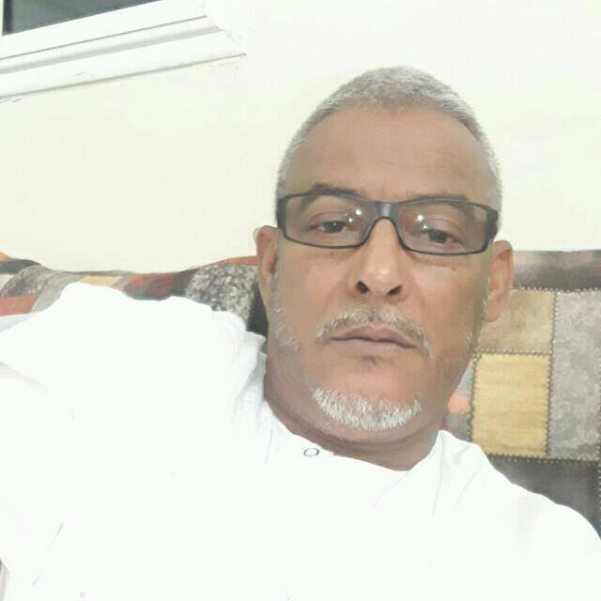 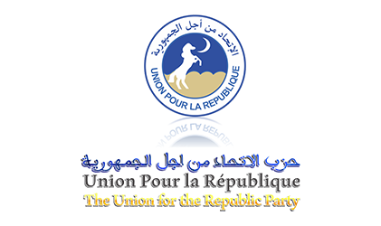

عقد حلف الأصالة والمستقبل اجتماعا كبيرا مساء الأربعاء 12 سبتمبر 2018 بمنزل الزعيم التقليدي لأهل سيدي محمود و قائد الحلف السيد سيدي محمد ولد محمد الراظي وتحت رئاسته، وقد شكر الحاضرين على ما بذلوا من جهود خلال الشوط الأول من الانتخابات النيابية و الجهوية و البلدية، و هنأهم بالفوز الذي تحقق مثمنا أدوارهم و داعيا إلى مواصلة السير معا، و قد طلب منهم إيصال تشكراته إلى كل أفراد الحلف. و ضم الاجتماع مسؤولي الأحياء و القرى وكذا أطر الحلف و شبابه.

و في كلمته بالمناسبة دعا زعيم الحلف إلى مواصلة دعم كافة لوائح حزب الاتحاد من أجل الجمهورية في الشوط الثاني من الاقتراع المقرر يوم السبت 15 سبتمبر 2018 وفقا للتعهدات التي تلتزم بها مكونات الحلف و تنفيذا لتوجيهات و توصيات فخامة رئيس الجمهورية السيد محمد ولد عبد العزيز، و تم تشكيل لجان مكلفة بالتعبئة و التحسيس و النقل و الضيافة.

و جدد الحلف تمسكه بالنهج الذي تسير عليه البلاد منذ السنوات الأخيرة، و تثمينه لما تحقق من إنجازات و مطالبته باتخاذ كافة الآليات و التدابير اللازمة لصيانتها و زيادتها وفق الخطط التنموية المرسومة و سد الطريق أمام كل ما من شأنه تأخير تنمية البلاد و العودة بها إلى الوراء.

كيفه، بتاريخ 13 سبتمبر 2018